Задание №1

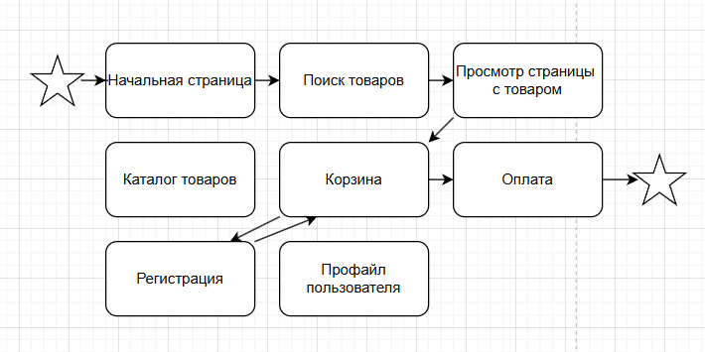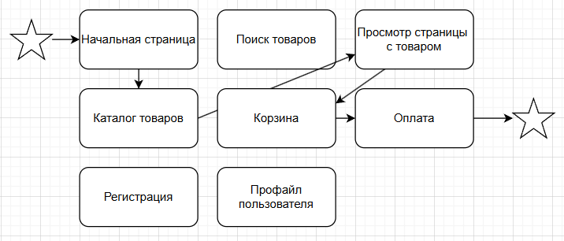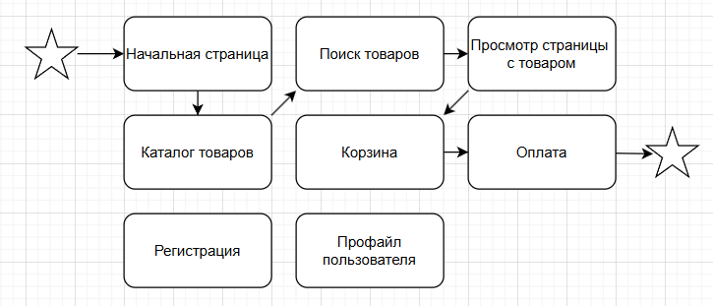

Задание №3

**Тур 1: Тур супермодели (Туристический район)**

**Фокус внимания**: Визуальная оценка интерфейса и дизайна.

**Действия**:

1. Перейдите на главную страницу сайта и оцените общий дизайн.
2. Проверьте, насколько удобно расположены элементы интерфейса (кнопки, меню).
3. Изучите страницы категорий книг: как они оформлены?
4. Оцените использование цветов, шрифтов и изображений.
5. Проверьте, соответствует ли интерфейс современным стандартам (например, адаптивность на мобильных устройствах).

**Тур 2: Тур актёра второго плана (Развлекательный район)**

**Фокус внимания**: Оценка второстепенных функций и элементов.

**Действия**:

1. Перейдите на страницу конкретной книги.
2. Проверяйте функции, которые находятся рядом с основным контентом, например:
   * Рекомендации похожих книг.
   * Кнопка "Добавить в закладки".
3. Изучите возможность оставления отзыва о книге: как легко это сделать?
4. Оцените, насколько доступны дополнительные функции (например, возможность оценить книгу).
5. Проверьте, как отображаются отзывы других пользователей.

**Тур 3: Тур "после работы" (Бизнес район)**

**Фокус внимания**: Оценка функционала для вечерних покупок и досуга.

**Действия**:

1. Перейдите на сайт вечером и проверьте, как быстро загружаются страницы.
2. Изучите раздел "Рекомендации", чтобы понять, как сайт предлагает книги для вечера.
3. Оцените, насколько легко найти книги по жанрам или настроению (например, "для чтения перед сном").
4. Проверьте наличие акций или распродаж в вечерние часы.
5. Оцените, как система справляется с большим количеством пользователей в вечернее время.